明陽中學替代役役男公益服務紀錄表

活動名稱： | 辦理學校附近山區淨山清潔活動及有情有役替代役99年暑期百萬CC捐血活動
活動日期： | 民國 99年9月13、27日
活動內容： | 本校9月份現有替代役人數：17名  一、辦理學校附近山區淨山清潔活動：  99年9月13日上午08：10~11：30，編組替代役役男共7名，至本校附近山區淨山清潔工作，以維護公共環境整理，以響應搶救地球活動。  二、有情有役替代役99年暑期百萬CC捐血活動：  99年9月27日上午08：20~11：30，本校除幾位新進役男，因於役男訓練中心剛參予過捐血活動，至今間隔尚未達3個月，不符再次捐血資格外，共計有7名役男主動表達願參予本次捐血活動。於捐血前，先由護理人員指導役男填寫捐血體檢個人資料，並經面談評估，有2名役男因體重過輕或血紅素不足等因素，無法參予捐血，餘5人則依序由護理人員實施抽血，計有1人捐血500cc，4人捐血250cc，共計捐血1500cc。
活動照片 | 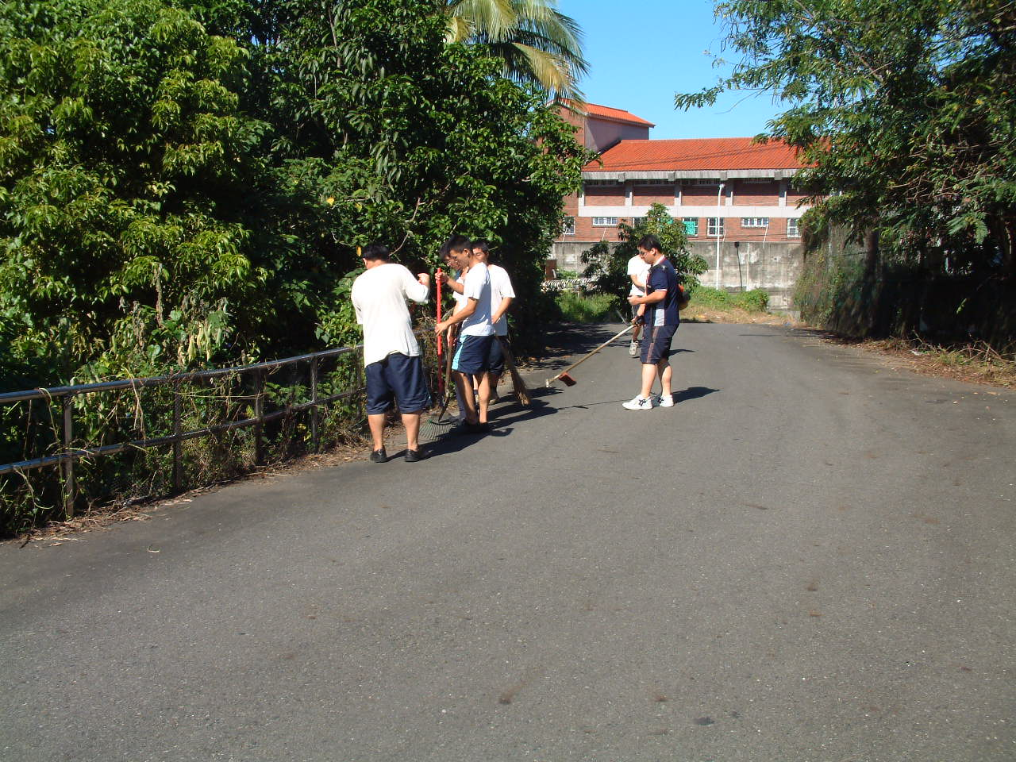 | 活動照片 | 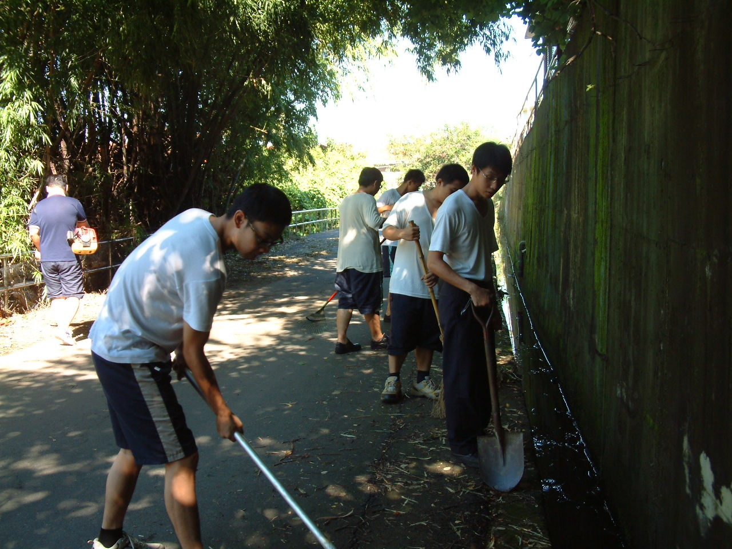
簡短說明 | 淨山活動情形(1) | 簡短說明 | 淨山活動情形(2)
活動照片 | 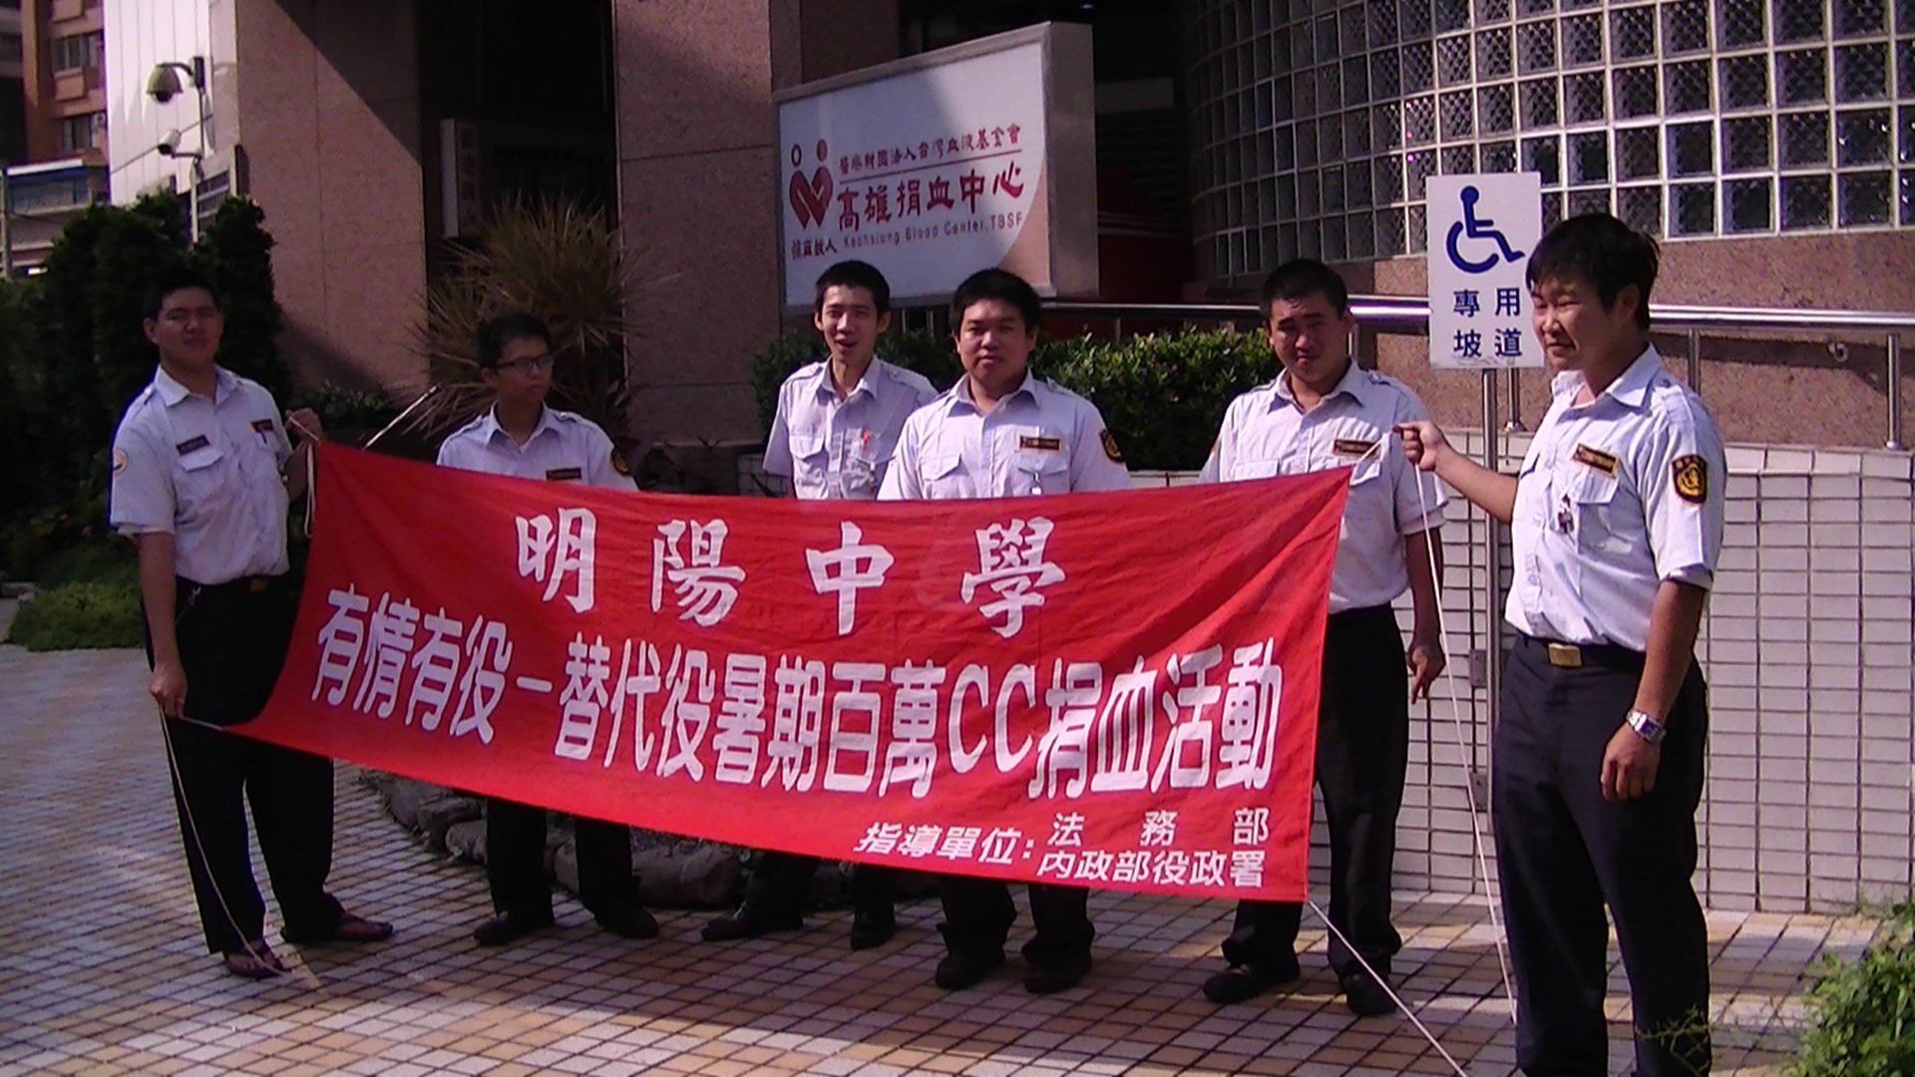 | 活動照片 | 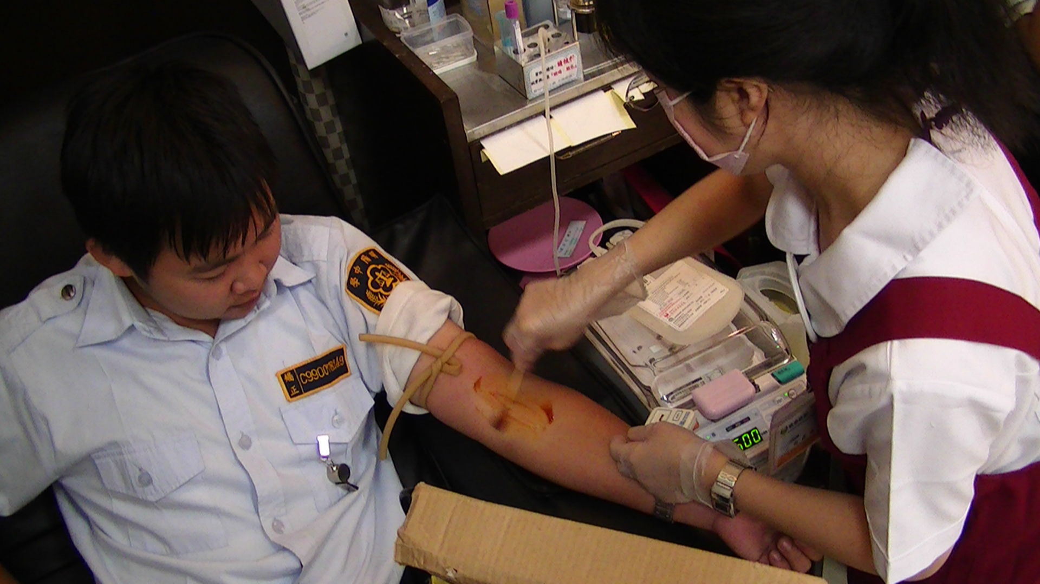
簡短說明 | 高雄捐血中心合影 | 簡短說明 | 捐血活動情形

